 |  | G  TG/118/5  ORIGINAL: englisch  DATUM: 2013-03-20
INTERNATIONALER VERBAND ZUM SCHUTZ VON PFLANZENZÜCHTUNGEN
Genf

 | ENDIVIE  UPOV Code: CICHO_END  Cichorium endivia L. | *

RICHTLINIEN

FÜR DIE DURCHFÜHRUNG DER PRÜFUNG

AUF UNTERSCHEIDBARKEIT, HOMOGENITÄT UND BESTÄNDIGKEIT

Alternative Namen:*

Botanischer Name | Englisch | Französisch | Deutsch | Spanisch
Cichorium endivia L. | Endive | Chicorée frisée,  Chicorée scarole | Endivie | Escarola

Zweck dieser Richtlinien („Prüfungsrichtlinien“) ist es, die in der Allgemeinen Einführung (Dokument TG/1/3) und deren verbundenen TGP-Dokumenten enthaltenen Grundsätze in detaillierte praktische Anleitung für die harmonisierte Prüfung der Unterscheidbarkeit, der Homogenität und der Beständigkeit (DUS) umzusetzen und insbesondere geeignete Merkmale für die DUS-Prüfung und die Erstellung harmonisierter Sortenbeschreibungen auszuweisen.

VERBUNDENE DOKUMENTE
Diese Prüfungsrichtlinien sind in Verbindung mit der Allgemeinen Einführung und den damit in Verbindung stehenden TGP-Dokumenten zu sehen.
INHALTSVERZEICHNIS SEITE

1. Anwendung dieser Prüfungsrichtlinien 3
2. Anforderungen an das Vermehrungsmaterial 3
3. Durchführung der Prüfung 3
3.1 Anzahl von Wachstumsperioden 3
3.2 Prüfungsort 3
3.3 Bedingungen für die Durchführung der Prüfung 3
3.4 Gestaltung der Prüfung 3
3.5 Zusätzliche Prüfungen 3
4. Prüfung der Unterscheidbarkeit, Homogenität und Beständigkeit 4
4.1 Unterscheidbarkeit 4
4.2 Homogenität 5
4.3 Beständigkeit 5
5. Gruppierung der Sorten und Organisation der Anbauprüfung 5
6. Einführung in die Merkmalstabelle 7
6.1 Merkmalskategorien 7
6.2 Ausprägungsstufen und entsprechende Noten 7
6.3 Ausprägungstypen 7
6.4 Beispielssorten 7
6.5 Legende 8
7. Table of Characteristics/Tableau des caractères/Merkmalstabelle/Tabla de caracteres 9
8. Erläuterungen zu der Merkmalstabelle 15
8.1 Wuchstyp-Untergruppen für Endivie (siehe Abschnitt 5.3) 15
8.2 Erläuterungen, die mehrere Merkmale betreffen 19
8.3 Erläuterungen zu einzelnen Merkmalen 19
9. Literatur 27
10. Technischer Fragebogen 28

Anwendung dieser Prüfungsrichtlinien

Diese Prüfungsrichtlinien gelten für alle Sorten von Cichorium endivia L.

Anforderungen an das Vermehrungsmaterial

2.1 Die zuständigen Behörden bestimmen, wann, wohin und in welcher Menge und Beschaffenheit das für die Prüfung der Sorte erforderliche Vermehrungsmaterial zu liefern ist. Anmelder, die Material von außerhalb des Staates, in dem die Prüfung vorgenommen wird, einreichen, müssen sicherstellen, daß alle Zollvorschriften und phytosanitären Anforderungen erfüllt sind.

2.2 Das Vermehrungsmaterial ist in Form von Samen einzureichen.

2.3 Die vom Anmelder einzusendende Mindestmenge an Vermehrungsmaterial sollte betragen:

20 g oder 10 000 Samen.

Das Saatgut sollte die von der zuständigen Behörde vorgeschriebenen Mindestanforderungen an die Keimfähigkeit, die Sortenechtheit und analytische Reinheit, die Gesundheit und den Feuchtigkeitsgehalt erfüllen. Wenn das Saatgut gelagert werden muß, sollte die Keimfähigkeit so hoch wie möglich sein und vom Anmelder angegeben werden.

2.4 Das eingesandte Vermehrungsmaterial sollte sichtbar gesund sein, keine Wuchsmängel aufweisen und nicht von wichtigen Krankheiten oder Schädlingen befallen sein.

2.5 Das Vermehrungsmaterial darf keiner Behandlung unterzogen worden sein, die die Ausprägung der Merkmale der Sorte beeinflussen würde, es sei denn, daß die zuständigen Behörden eine solche Behandlung gestatten oder vorschreiben. Wenn es behandelt worden ist, müssen die Einzelheiten der Behandlung angegeben werden.

Durchführung der Prüfung

3.1 Anzahl von Wachstumsperioden

Die Mindestprüfungsdauer sollte in der Regel zwei unabhängige Wachstumsperioden betragen.

3.2 Prüfungsort

Die Prüfungen werden in der Regel an einem Ort durchgeführt. Für den Fall, daß die Prüfungen an mehr als einem Ort durchgeführt werden, wird in Dokument TGP/9, „Prüfung der Unterscheidbarkeit“, Anleitung gegeben.

3.3 Bedingungen für die Durchführung der Prüfung

Die Prüfungen sollten unter Bedingungen durchgeführt werden, die eine für die Ausprägung der maßgebenden Merkmale der Sorte und für die Durchführung der Prüfung zufriedenstellende Pflanzenentwicklung sicherstellen.

3.4 Gestaltung der Prüfung

3.4.1 Jede Prüfung sollte so gestaltet werden, daß sie insgesamt mindestens 60 Pflanzen umfaßt, die auf mindestens zwei Wiederholungen aufgeteilt werden sollten.

3.4.2 Die Prüfung sollte so gestaltet werden, daß den Beständen die für Messungen und Zählungen benötigten Pflanzen oder Pflanzenteile entnommen werden können, ohne daß dadurch die Beobachtungen, die bis zum Abschluß der Wachstumsperiode durchzuführen sind, beeinträchtigt werden.

3.5 Zusätzliche Prüfungen

Zusätzliche Prüfungen für die Prüfung maßgebender Merkmale können durchgeführt werden.

Prüfung der Unterscheidbarkeit, Homogenität und Beständigkeit

4.1 Unterscheidbarkeit

4.1.1 Allgemeine Empfehlungen

Es ist für Benutzer dieser Prüfungsrichtlinien besonders wichtig, die Allgemeine Einführung zu konsultieren, bevor sie Entscheidungen bezüglich der Unterscheidbarkeit treffen. Folgende Punkte werden jedoch zur ausführlicheren Darlegung oder zur Betonung in diesen Prüfungsrichtlinien aufgeführt.

4.1.2 Stabile Unterschiede

Die zwischen Sorten erfaßten Unterschiede können so deutlich sein, daß nicht mehr als eine Wachstumsperiode notwendig ist. Außerdem ist der Umwelteinfluß unter bestimmten Umständen nicht so stark, daß mehr als eine Wachstumsperiode erforderlich ist, um sicher zu sein, daß die zwischen Sorten beobachteten Unterschiede hinreichend stabil sind. Ein Mittel zur Sicherstellung dessen, daß ein Unterschied bei einem Merkmal, das in einem Anbauversuch erfaßt wird, hinreichend stabil ist, ist die Prüfung des Merkmals in mindestens zwei unabhängigen Wachstumsperioden.

4.1.3 Deutliche Unterschiede

Die Bestimmung dessen, ob ein Unterschied zwischen zwei Sorten deutlich ist, hängt von vielen Faktoren ab und sollte insbesondere den Ausprägungstyp des geprüften Merkmals berücksichtigen, d. h., ob es qualitativ, quantitativ oder pseudoqualitativ ausgeprägt ist. Daher ist es wichtig, daß die Benutzer dieser Prüfungsrichtlinien mit den Empfehlungen in der Allgemeinen Einführung vertraut sind, bevor sie Entscheidungen bezüglich der Unterscheidbarkeit treffen.

4.1.4 Anzahl der zu prüfenden Pflanzen / Pflanzenteile

Sofern nicht anders angegeben, sollten zur Prüfung der Unterscheidbarkeit alle Erfassungen an Einzelpflanzen an 20 Pflanzen oder Teilen von 20 Pflanzen und alle übrigen Erfassungen an allen Pflanzen in der Prüfung erfolgen, wobei etwaige Abweicherpflanzen außer Acht gelassen werden.

4.1.5 Erfassungsmethode

Die für die Erfassung des Merkmals empfohlene Methode ist durch folgende Kennzeichnung in der zweiten Spalte der Merkmalstabelle angegeben (vgl. Dokument TGP/9 “Prüfung der Unterscheidbarkeit”, Abschnitt 4 “Beobachtung der Merkmale”):

MG: einmalige Messung einer Gruppe von Pflanzen oder Pflanzenteilen
MS: Messung einer Anzahl von Einzelpflanzen oder Pflanzenteilen
VG: visuelle Erfassung durch einmalige Beobachtung einer Gruppe von Pflanzen oder Pflanzenteilen
VS: visuelle Erfassung durch Beobachtung einer Anzahl von Einzelpflanzen oder Pflanzenteilen

Art der Beobachtung: visuell (V) oder Messung (M)

Die „visuelle“ Beobachtung (V) beruht auf der Beurteilung des Sachverständigen. Im Sinne dieses Dokuments bezieht sich die „visuelle“ Beobachtung auf die sensorische Beobachtung durch die Sachverständigen und umfaßt daher auch Geruchs-, Geschmacks- und Tastsinn. Die visuelle Beobachtung umfaßt auch Beobachtungen, bei denen der Sachverständige Vergleichsmaßstäbe (z. B. Diagramme, Beispielssorten, Seite-an-Seite-Vergleich) oder nichtlineare graphische Darstellung (z. B. Farbkarten) benutzt. Die Messung (M) ist eine objektive Beobachtung, die an einer kalibrierten, linearen Skala erfolgt, z. B. unter Verwendung eines Lineals, einer Waage, eines Kolorimeters, von Daten, Zählungen usw.

Art der Aufzeichnung: für eine Gruppe von Pflanzen (G) oder für individuelle Einzelpflanzen (S)

Zum Zwecke der Unterscheidbarkeit können die Beobachtungen als einzelner Wert für eine Gruppe von Pflanzen oder Pflanzenteilen (G) oder mit Werten für eine Anzahl individueller Einzelpflanzen oder Pflanzenteile (S) erfaßt werden. In den meisten Fällen ergibt „G“ einen einzelnen Erfassungswert je Sorte, und es ist nicht möglich oder notwendig, in einer Einzelpflanzenanalyse statistische Verfahren für die Prüfung der Unterscheidbarkeit anzuwenden.

Ist in der Merkmalstabelle mehr als eine Erfassungsmethode angegeben (z. B. VG/MG), so wird in Dokument TGP/9, Abschnitt 4.2, Anleitung zur Wahl einer geeigneten Methode gegeben.

4.2 Homogenität

4.2.1 Es ist für Benutzer dieser Prüfungsrichtlinien besonders wichtig, die Allgemeine Einführung zu konsultieren, bevor sie Entscheidungen bezüglich der Homogenität treffen. Folgende Punkte werden jedoch zur ausführlicheren Darlegung oder zur Betonung in diesen Prüfungsrichtlinien aufgeführt.

4.2.2 Die Bestimmung der Homogenität sollte entsprechend den Empfehlungen der Allgemeinen Einführung für fremdbefruchtende Sorten erfolgen.

4.3 Beständigkeit

4.3.1 In der Praxis ist es nicht üblich, Prüfungen auf Beständigkeit durchzuführen, deren Ergebnisse ebenso sicher sind wie die der Unterscheidbarkeits- und der Homogenitätsprüfung. Die Erfahrung hat jedoch gezeigt, daß eine Sorte im Falle zahlreicher Sortentypen auch als beständig angesehen werden kann, wenn nachgewiesen wurde, daß sie homogen ist.

4.3.2 Nach Bedarf oder im Zweifelsfall kann die Beständigkeit weiter geprüft werden, indem ein neues Saatgutmuster geprüft wird, um sicherzustellen, daß es dieselben Merkmalsausprägungen wie das ursprünglich eingesandte Material aufweist.

Gruppierung der Sorten und Organisation der Anbauprüfung

5.1 Die Auswahl allgemein bekannter Sorten, die im Anbauversuch mit der Kandidatensorte angebaut werden sollen, und die Art und Weise der Aufteilung dieser Sorten in Gruppen zur Erleichterung der Unterscheidbarkeitsprüfung werden durch die Verwendung von Gruppierungsmerkmalen unterstützt.

5.2 Gruppierungsmerkmale sind Merkmale, deren dokumentierte Ausprägungsstufen, selbst wenn sie an verschiedenen Orten erfaßt wurden, einzeln oder in Kombination mit anderen derartigen Merkmalen verwendet werden können: a) für die Selektion allgemein bekannter Sorten, die von der Anbauprüfung zur Prüfung der Unterscheidbarkeit, ausgeschlossen werden können, und b) um die Anbauprüfung so zu organisieren, daß ähnliche Sorten gruppiert werden.

5.3 Zunächst sollte die Sammlung gemäß Tabelle 1 nach Wuchstypen eingeteilt werden.

Besteht Zweifel darüber, welcher Wuchstyp-Untergruppe eine Sorte angehört, so sollte sie in allen maßgeblichen Wuchstyp-Untergruppen geprüft werden.

5.4 Folgende Merkmale wurden als nützliche Gruppierungsmerkmale vereinbart:

a) Blatt: Farbe (Merkmal 10)
b) Blüte: Farbe (Merkmal 25)
c) Zeitpunkt des Schossens (Merkmal 27)

5.5 Anleitung für die Verwendung von Gruppierungsmerkmalen im Prozeß der Unterscheidbarkeitsprüfung wird in der Allgemeinen Einführung und in Dokument TGP/9 „Prüfung der Unterscheidbarkeit“ gegeben.

Tabelle 1

Pflanze : Wuchs-typ | Wuchstyp-  Unter-gruppe | Pflanze: Durch-messer  (Merkm. 1) | Pflanze: Form des oberen Teils im Längsschnitt  (Merkm. 3.) | Nur ganzblättrige Sorten: Blatt: Tiefe der Lappung  (Merkm. 11) | Nur krausblättrige Sorten: Blatt: Aderung  (Merkm. 12) | Nur krausblättrige Sorten: Blatt: Länge der Lappen  (Merkm. 13) | Nur ganzblättrige Sorten: Blatt: Faltung  (Merkm. 17) | Nur krausblättrige Sorten: Blatt: Verhältnis Länge des Blattteils ohne Lappen/Gesamtlänge des Blattes  (Merkm. 18) | Blatt: Breite der Mittelrippe an der Basis  (Merkm. 19)
Ganz-blättrig¹ | Grosse Bouclée 2 (Nummer Vijf 2) | mittel (Noten 5-7) | abgerundet | flach  (Noten 2-4) |  |  | mittel  (Noten 4-6) |  | mittel  (Noten 4-6)
Ganz-blättrig¹ | Breedblad Volhart Winter (A cœur plein) | mittel (Noten 4-6) | gerade | flach  (Noten 2-4) |  |  | stark  (Noten 6-8) |  | breit  (Noten 6-8)
Ganz-blättrig¹ | Géante maraichère | groß (Noten 5-8) | gerade | fehlend oder sehr flach  (Note 1) |  |  | gering  (Noten 1-3) |  | breit  (Noten 6-8)
Ganz-blättrig¹ | Cornet | mittel (Noten 5-7) | zugespitzt | fehlend oder sehr flach  (Noten 1 oder 2) |  |  | stark  (Noten 5-7) |  | breit  (Noten 6-8)
Ganz-blättrig¹ | Ambio | mittel (Noten 4-6) | gerade | tief (bis eingeschnitten)  (Noten 7-9) |  |  | sehr stark (Noten 8 oder 9) |  | breit  (Noten 6-8)
Kraus-blättrig² | Wallonne | sehr groß (Noten 7-9) | gerade |  | nicht fächerförmig | kurz  (Noten 3 oder 4) |  | mittel  (Noten 4-6) | breit  (Noten 6-8)
Kraus-blättrig² | De Louviers | klein (Noten 1-5) | abgerundet |  | fächerförmig | lang  (Noten 7-9) |  | klein  (Noten 1-3) | sehr schmal  (Noten 1-3)
Kraus-blättrig² | D’ été a cœur jaune | mittel (Noten 4-6) | abgerundet |  | halb-fächerförmig | mittel  (Noten 4-6) |  | mittel  (Noten 4-6) | mittel  (Noten 4-6)

¹ Die Blätter der ganzblättrigen Wuchstypen (C. endivia var. latifolia) sind ganz bis fast eingeschnitten und haben einen gewellten und gesägten bis gezähnten Rand;
² Die Blätter der krausblättrigen Wuchstypen (C. endivia var. crispa) sind sehr tief eingeschnitten und weisen einen krausen und gezähnten bis gefransten Rand auf.

Die Bandbreite der Noten ist bei den Untergruppen in Klammern angegeben.

Abschnitt 8.1 enthält Abbildungen der Untergruppen der Wuchstypen

Einführung in die Merkmalstabelle

6.1 Merkmalskategorien

6.1.1 Standardmerkmale in den Prüfungsrichtlinien

Standardmerkmale in den Prüfungsrichtlinien sind Merkmale, die von der UPOV für die DUS-Prüfung akzeptiert wurden und aus denen die Verbandsmitglieder jene auswählen können, die für ihre besonderen Bedingungen geeignet sind.

6.1.2 Merkmale mit Sternchen

Merkmale mit Sternchen (mit * gekennzeichnet) sind jene in den Prüfungsrichtlinien enthaltenen Merkmale, die für die internationale Harmonisierung der Sortenbeschreibung von Bedeutung sind. Sie sollten stets von allen Verbandsmitgliedern auf DUS geprüft und in die Sortenbeschreibung aufgenommen werden, sofern die Ausprägungsstufe eines vorausgehenden Merkmals oder regionale Umweltbedingungen dies nicht ausschließen.

6.2 Ausprägungsstufen und entsprechende Noten

6.2.1 Für jedes Merkmal werden Ausprägungsstufen angegeben, um das Merkmal zu definieren und die Beschreibungen zu harmonisieren. Um die Erfassung der Daten zu erleichtern und die Beschreibung zu erstellen und auszutauschen, wird jeder Ausprägungsstufe eine entsprechende Zahlennote zugewiesen.

6.2.2 Bei qualitativen und pseudoqualitativen Merkmalen (vgl. Kapitel 6.3) sind alle relevanten Ausprägungsstufen für das Merkmal dargestellt. Bei quantitativen Merkmalen mit fünf oder mehr Stufen kann jedoch eine verkürzte Skala verwendet werden, um die Größe der Merkmalstabelle zu vermindern. Bei einem quantitativen Merkmal mit neun Stufen kann die Darstellung der Ausprägungsstufen in den Prüfungsrichtlinien beispielsweise wie folgt abgekürzt werden:

Stufe | Note
klein | 3
mittel | 5
groß | 7

Es ist jedoch anzumerken, daß alle der nachstehenden neun Ausprägungsstufen für die Beschreibung von Sorten existieren und entsprechend verwendet werden sollten:

Stufe | Note
sehr klein | 1
sehr klein bis klein | 2
klein | 3
klein bis mittel | 4
mittel | 5
mittel bis groß | 6
groß | 7
groß bis sehr groß | 8
sehr groß | 9

6.2.3 Weitere Erläuterungen zur Darstellung der Ausprägungsstufen und Noten sind in Dokument TGP/7 „Erstellung von Prüfungsrichtlinien“ zu finden.

6.3 Ausprägungstypen

Eine Erläuterung der Ausprägungstypen der Merkmale (qualitativ, quantitativ und pseudoqualitativ) ist in der Allgemeinen Einführung enthalten.

6.4 Beispielssorten

Gegebenenfalls werden in den Prüfungsrichtlinien Beispielssorten angegeben, um die Ausprägungsstufen eines Merkmals zu verdeutlichen.

6.5 Legende

(*) Merkmal mit Sternchen – vgl. Kapitel 6.1.2

QL Qualitatives Merkmal – vgl. Kapitel 6.3
QN Quantitatives Merkmal – vgl. Kapitel 6.3
PQ Pseudoqualitatives Merkmal – vgl. Kapitel 6.3

MG, MS, VG, VS – vgl. Kapitel 4.1.5

(a)-(d) Vgl. Erläuterungen zu der Merkmalstabelle in Kapitel 8.2

(+) Vgl. Erläuterungen zu der Merkmalstabelle in Kapitel 8.3.

Table of Characteristics/Tableau des caractères/Merkmalstabelle/Tabla de caracteres

 |  | English | français | Deutsch | español | Example Varieties  Exemples  Beispielssorten  Variedades ejemplo | Note/  Nota
1.  (*) | VG | Plant: diameter | Plante : diamètre | Pflanze: Durchmesser | Planta: diámetro
QN | (a) | very small | très petit | sehr klein | muy pequeño | Belusa | 1
 |  | small | petit | klein | pequeño | De Louviers | 3
 |  | medium | moyen | mittel | medio | Blonde à cœur plein,  D’été à cœur jaune, Golda | 5
 |  | large | grand | groß | grande | Grosse Pancalière | 7
 |  | very large | très grand | sehr groß | muy grande | Superfiorentina, Wallonne | 9
2.  (+) | VG | Plant: growth habit | Plante : port | Pflanze: Wuchsform | Planta: porte
QN | (a) | upright | dressé | aufrecht | erecto | Gloire de l’Exposition | 1
 |  | semi-upright | demi-dressé | halbaufrecht | semierecto | Blonde à cœur plein,  D’été à cœur jaune | 2
 |  | horizontal | horizontal | waagerecht | horizontal | Argentée Mirabel, De Ruffec | 3
3.  (*)  (+) | VG | Plant: shape of upper part in longitudinal section | Plante : forme de la partie supérieure en section longitudinale | Pflanze: Form des oberen Teils im Längsschnitt | Planta: forma de la parte superior en sección longitudinal
PQ | (a) | truncate | tronquée | gerade | truncada | Aery, Gloire de l’Exposition | 1
 |  | rounded | arrondie | abgerunded | redondeada | Ameris, Dafne,  Grosse Bouclée 2 | 2
 |  | pointed | pointue | zugespitzt | puntiaguda | Cornet de la Loire | 3
4.  (+) | VG | Heart: tendency to bleach | Cœur : tendance au blanchissement | Herz: Neigung zum Bleichen | Cogollo: tendencia a la decoloración
QN | (a) | absent or weak | absente ou faible | fehlend oder gering | ausente o débil | Géante maraîchère | 1
 |  | moderate | modérée | mäßig | moderada | Amos, D’été à cœur jaune | 2
 |  | strong | forte | stark | fuerte | Starly | 3
5.  (+) | VG | Leaf: inflexing of upper part | Feuille : courbure de la partie supérieure | Blatt: Biegung des oberen Teils | Hoja: inflexión de la parte superior
QN | (b) | weak | faible | gering | débil | Cornet de la Loire | 1
 |  | medium | moyenne | mittel | media | Blonde à cœur plein | 2
 |  | strong | forte | stark | fuerte | D’hiver de Provence | 3
6. | VG | Leaf: length | Feuille : longueur | Blatt: Länge | Hoja: longitud
QN | (b) | very short | très courte | sehr kurz | muy corta | Nairobi | 1
 |  | short | courte | kurz | corta | Gloire de l’Exposition | 3
 |  | medium | moyenne | mittel | media | D’hiver de Provence,  Grosse Bouclée 2 | 5
 |  | long | longue | lang | larga | D’été à cœur jaune, Tebas | 7
 |  | very long | trés longue | sehr lang | muy larga | Atleta | 9
7. | VG | Plain type varieties only: Leaf: width | Variétés de type scarole seulement : Feuille : largeur | Nur ganzblättrige Sorten: Blatt: Breite | Sólo variedades de hojas anchas: Hoja: anchura
QN | (b) | narrow | étroite | schmal | estrecha | Pacos | 3
 |  | medium | moyenne | mittel | media | Grosse Bouclée 2 | 5
 |  | broad | large | breit | ancha | Géante maraîchère | 7
8. | VG | Cut type varieties only: Leaf: width | Variétés de type frisée seulement : Feuille : largeur | Nur krausblättrige Sorten: Blatt: Breite | Sólo variedades de hojas rizadas: Hoja: anchura
QN | (b) | narrow | étroite | schmal | estrecha | Wallonne | 3
 |  | medium | moyenne | mittel | media | Belusa,  D’hiver de Provence | 5
 |  | broad | large | breit | ancha | D’été à cœur jaune | 7
9.  (+) | VG | Plain type varieties only: Leaf: shape | Variétés de type scarole seulement : Feuille : forme | Nur ganzblättrige Sorten: Blatt: Form | Sólo variedades de hojas anchas: Hoja: forma
QN | (b) | narrow obovate | obovale étroite | schmal verkehrt eiförmig | obovado estrecha | Escariol grüner, Pacos | 1
 |  | medium obovate | obovale moyenne | mittel verkehrt eiförmig | obovado media | Andes | 3
 |  | broad obovate | obovale large | breit verkehrt eiförmig | obovado ancha | Diva, Géante maraîchère, Kalinka | 5
10.  (*) | VG | Leaf: color | Feuille : couleur | Blatt: Farbe | Hoja: color
PQ | (b) | light yellowish green | vert jaunâtre clair | hell gelblichgrün | verde amarillento claro | Belusa | 1
 |  | medium yellowish green | vert jaunâtre moyen | mittel gelblichgrün | verde amarillento medio | Blonde à cœur plein, Magaly, Tarquinis | 2
 |  | dark yellowish green | vert jaunâtre foncé | dunkel gelblichgrün | verde amarillento oscuro | Kampero | 3
 |  | very light green | vert très clair | sehr hellgrün | verde muy claro | Gloire de l’exposition, Systel | 4
 |  | light green | vert clair | hellgrün | verde claro | Cathie, Milady, Solera | 5
 |  | medium green | vert moyen | mittelgrün | verde medio | Géante Maraîchère, Nuance, Sally | 6
 |  | dark green | vert foncé | dunkelgrün | verde oscuro | Atleta, Minerva, Wallonne | 7
 |  | very dark green | vert très foncé | sehr dunkelgrün | verde muy oscuro | D’hiver de Provence, Isola | 8
 |  | light greyish green | vert grisâtre clair | hell gräulichgrün | verde grisáceo claro | Barundi, De Louviers, Lassie | 9
 |  | medium greyish green | vert grisâtre moyen | mittel gräulichgrün | verde grisáceo medio | Argentée Mirabel, Constance, Woodie | 10
 |  | dark greyish green | vert grisâtre foncé | dunkel gräulichgrün | verde grisáceo oscuro | De Namur, Snoopie | 11
11.  (+) | VG | Plain type varieties only: Leaf: depth of lobing | Variétés de type scarole seulement : Feuille : profondeur de la découpure | Nur ganzblättrige Sorten: Blatt: Tiefe der Lappung | Sólo variedades de hojas anchas: Hoja: profundidad del lobulado
QN | (b) | absent or very shallow | absente ou très peu profonde | fehlend oder sehr flach | ausente o muy poco profundo | Géante Mâraichère | 1
 |  | shallow | peu profonde | flach | poco profundo | Blonde à Coeur plein, Grosse Bouclée 2 | 3
 |  | medium | moyenne | mittel | medio | Maruschka | 5
 |  | deep | profonde | tief | profundo | Ambio | 7
 |  | very deep | très profonde | sehr tief | muy profundo | Friscaro | 9
12.  (+) | VG | Cut type varieties only: Leaf: venation | Variétés de type frisée seulement : Feuille : nervation | Nur krausblättrige Sorten: Blatt: Aderung | Sólo variedades de hojas rizadas: Hoja: nervadura
QN | (b) | not flabellate | non flabelliforme | nicht fächerförmig | no flabeliforme | Wallonne | 1
 |  | semi flabellate | semi-flabelliforme | halb-fächerförmig | semiflabeliforme | D’été à coeur jaune | 2
 |  | flabellate | flabelliforme | fächerförmig | flabeliforme | De Louviers,  Gloire de l’exposition | 3
13.  (+) | VG | Cut type varieties only: Leaf: length of lobes | Variétés de type frisée seulement : Feuille : longueur des lobes | Nur krausblättrige Sorten: Blatt: Länge der Lappen | Sólo variedades de hojas rizadas: Hoja: longitud de los lóbulos
QN | (b) | short | courts | kurz | cortos | Wallonne | 3
 |  | medium | moyens | mittel | medios | D’été à Coeur jaune | 5
 |  | long | longs | lang | largos | Trés fine Mâraichére | 7
 |  | very long | très longs | sehr lang | muy largos |  | 9
14.  (+) | VG | Plain type varieties only: Leaf: dentation of margin | Variétés de type scarole seulement : Feuille : denture du bord | Nur ganzblättrige Sorten: Blatt: Zähnung des Randes | Sólo variedades de hojas anchas: Hoja: dentado del borde
QN | (b) | absent or weak | absente ou faible | fehlend oder gering | ausente o débil | Grosse Bouclée 2 | 1
 |  | medium | moyenne | mittel | medio | Géante Mâraichère | 2
 |  | strong | forte | stark | fuerte | Cornet | 3
15.  (+) | VG | Cut type varieties only: Leaf: length of dentation of margin | Variétés de type frisée seulement : Feuille : longueur de la denture du bord | Nur krausblättrige Sorten: Blatt: Länge der Zähnung des Randes | Sólo variedades de hojas rizadas: Hoja: longitud del dentado del borde
QN | (b) | short | courte | kurz | corto | Atleta | 3
 |  | medium | moyenne | mittel | medio | Trés fine Mâraichére | 5
 |  | long | longue | lang | largo | Ruffec | 7
16.  (+) | VG | Plain type varieties only: Leaf: undulation of margin | Variétés de type scarole seulement : Feuille : ondulation du bord | Nur ganzblättrige Sorten: Blatt: Randwellung | Sólo variedades de hojas anchas: Hoja: ondulación del borde
QN | (b) | weak | faible | gering | débil | Ophely | 3
 |  | medium | moyenne | mittel | media | Grosse Bouclée 2 | 5
 |  | strong | forte | stark | fuerte | Gigance | 7
17. | VG | Plain type varieties only: Leaf: creasing | Variétés de type scarole seulement : Feuille : crispation | Nur ganzblättrige Sorten: Blatt: Faltung | Sólo variedades de hojas anchas: Hoja: crenado
QN | (b) | weak | faible | gering | débil | Géante Mâraichère | 3
 |  | medium | moyenne | mittel | medio | Grosse Bouclée 2 | 5
 |  | strong | forte | stark | fuerte | Blonde à cœur plein | 7
18.  (*)  (+) | VG | Cut type varieties only: Leaf: ratio length of part of leaf without lobes/total length of leaf | Variétés de type frisée seulement : Feuille : rapport longueur de la partie de la feuille sans lobes/longueur totale de la feuille | Nur krausblättrige Sorten: Blatt: Verhältnis Länge des Blattteils ohne Lappen/Gesamtlänge des Blattes | Sólo variedades de hojas rizadas: Hoja: relación entre la longitud de la parte de la hoja sin lóbulos y la longitud total de la hoja
QN | (b) | very low | très bas | sehr klein | muy baja | D’Olivet | 1
 |  | low | bas | klein | baja | De Louviers | 3
 |  | medium | moyen | mittel | media | Wallonne | 5
 |  | high | élevé | groß | alta |  | 7
 |  | very high | très élevé | sehr groß | muy alta | Toujours Blanche | 9
19.  (*) | VG | Leaf: width of midrib at base | Feuille : largeur de la nervure médiane à la base | Blatt: Breite der Mittelrippe an der Basis | Hoja: anchura del nervio central en la base
QN | (b) | very narrow | très étroite | sehr schmal | muy estrecho | Fresseta | 1
 |  | narrow | étroite | schmal | estrecho | Mercedes | 3
 |  | medium | moyenne | mittel | medio | D’été à cœur jaune,  Grosse Bouclée 2 | 5
 |  | broad | large | breit | ancho | Blonde à cœur plein, Wallonne | 7
20.  (*) | (b) | Cut type varieties only: Leaf: anthocyanin coloration at base | Variétés de type frisée seulement : Feuille : pigmentation anthocyanique de la nervure médiane à la base | Nur krausblättrige Sorten: Blatt: Anthocyanfärbung an der Basis | Sólo variedades de hojas rizadas: Hoja: pigmentación antociánica en la base
QN |  | absent or weak | nulle ou faible | fehlend oder gering | ausente o débil | D’été à cœur jaune | 1
 |  | medium | moyenne | mittel | media |  | 2
 |  | strong | forte | stark | fuerte | De Meaux | 3
21.  (+) | VG | Stem: height | Tige : hauteur | Stängel: Höhe | Tallo: altura
QN | (c) | short | courte | niedrig | bajo | De Louviers | 3
 |  | medium | moyenne | mittel | medio | D’été à cœur jaune | 5
 |  | tall | haute | hoch | alto | Cornet de la Loire,  D’Hiver de Provence | 7
22.  (+) | VG | Stem: fasciation | Tige : fasciation | Stängel: Verbänderung | Tallo: fasciación
QL | (c) | absent | absente | fehlend | ausente | Cornet d’Anjou,  D’Hiver de Provence,  De Ruffec | 1
 |  | present | présente | vorhanden | presente | Golda, Grosse Bouclée 2 | 9
23. | VG | Stem: attitude of branches | Tige : port des ramifications | Stängel: Stellung der Seitentriebe | Tallo: porte de las ramificaciones
QN | (c) | erect | dressé | aufrecht | erecto | Grosse Bouclée 2 | 1
 |  | semi-erect | demi-dressé | halbaufrecht | semierecto |  | 3
 |  | horizontal | horizontal | waagerecht | horizontal | Ariga | 5
24. | VG | Plain type varieties only: Stem: shape of stipules | Variétés de type scarole seulement : Tige : forme des stipules | Nur ganzblättrige Sorten: Stängel: Form der Nebenblätter | Sólo variedades de hojas anchas: Tallo: forma de las estípulas
QN | (c) | narrow elliptic | elliptique étroits | schmal elliptisch | elíptica estrecha |  | 1
 |  | broad elliptic | elliptiques larges | breit elliptisch | elíptica ancha | Blonde à cœur plein | 2
 |  | circular | arrondis | kreisförmig | circular | Solera | 3
25.  (*)  (+) | VG | Flower: color | Fleur : couleur | Blüte: Farbe | Flor: color
PQ |  | white | blanche | weiß | blanco | De Louviers,  Grosse pommant seule | 1
 |  | light pink | rose pâle | hellrosa | rosa claro | Lisuna | 2
 |  | dark pink | rose foncé | dunkelrosa | rosa oscuro | Ascari | 3
 |  | blue | bleue | blau | azul | Grosse Bouclée 2 | 4
 |  | violet blue | bleu violacé | violettblau | azul violeta | Alaska, Ariga, Sally, Wallonne | 5
26.  (+) | MG | Time of harvest maturity | Époque de maturité de récolte | Zeitpunkt der Erntereife | Época de madurez para la cosecha
QN |  | early | précoce | früh | temprana | Sally | 3
 |  | medium | moyenne | mittel | media |  | 5
 |  | late | tardive | spät | tardía | Wallonne | 7
 |  | very late | très tardive | sehr spät | muy tardía | Cornet d’Anjou | 9
27.  (*) | MG | Time of bolting | Époque de montaison | Zeitpunkt des Schossens | Época de espigado a flor
QN |  | very early | très précoce | sehr früh | muy temprana | Noveli | 1
 |  | early | précoce | früh | temprana | De Meaux,  Grosse pommant seule | 3
 |  | medium | moyenne | mittel | media | Sally | 5
 |  | late | tardive | spät | tardía | Blonde à cœur plein | 7
 |  | very late | très tardive | sehr spät | muy tardía | Excel | 9

Erläuterungen zu der Merkmalstabelle

8.1 Wuchstyp-Untergruppen für Endivie (siehe Abschnitt 5.3)

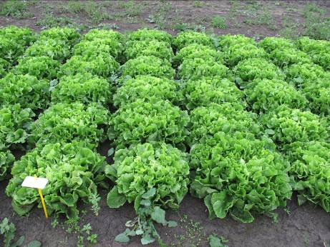
Grosse bouclée 2 (Nummer Vijf 2)

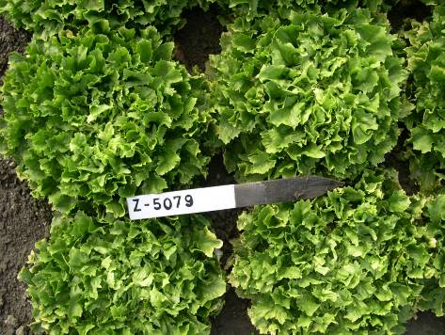
Breedblad Volhart Winter (A cœur plein)

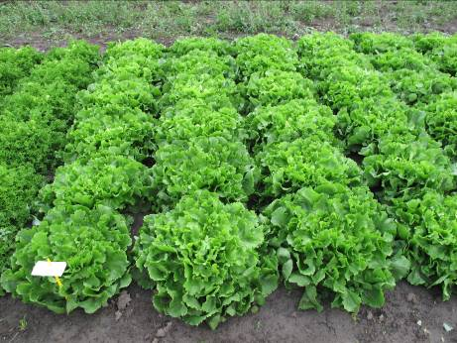
Géante maraichère

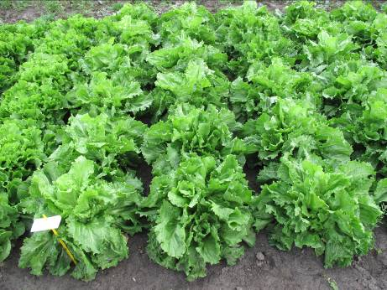
Cornet

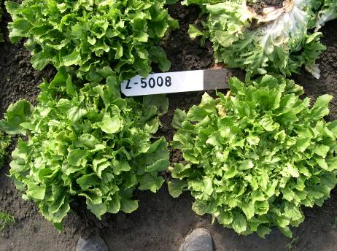
Ambio

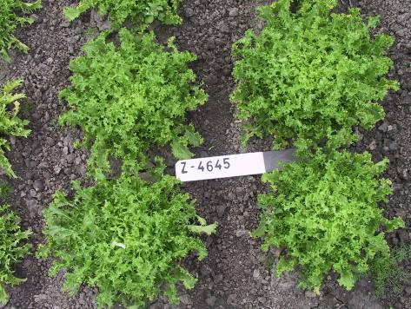
Wallonne

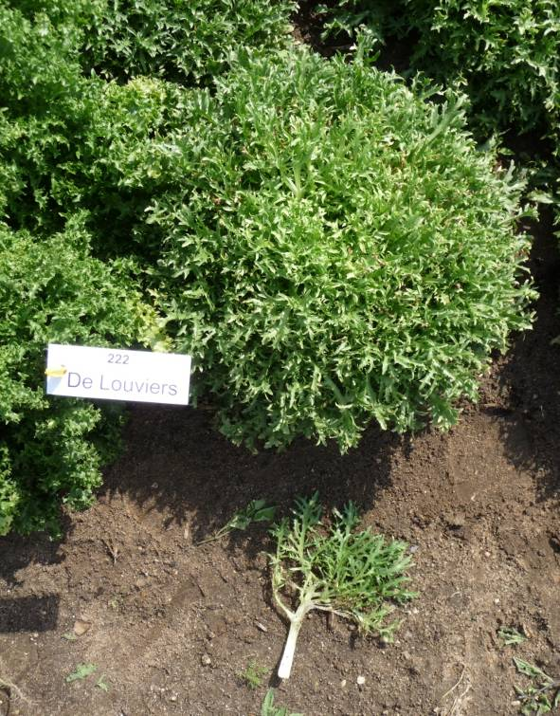
De Louviers

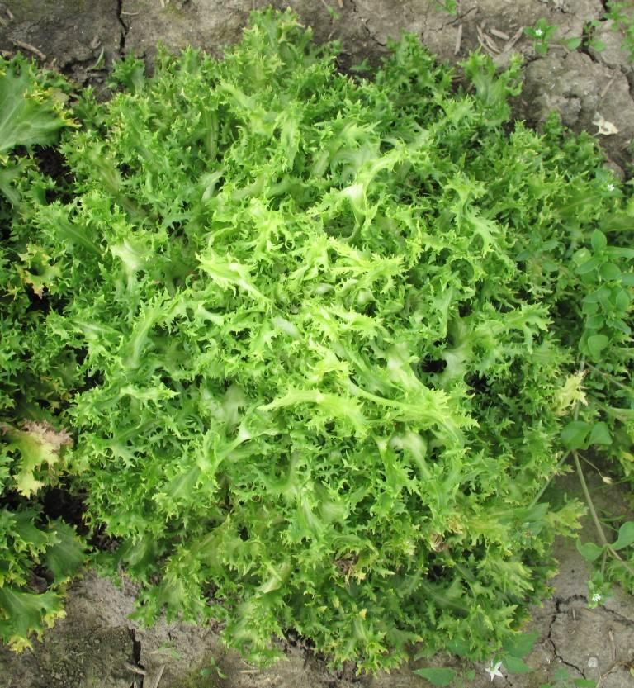
D’été à cœur jaune

8.2 Erläuterungen, die mehrere Merkmale betreffen

Erfassungen sollten unter natürlichen Bedingungen ohne Einsatz von Treibmethoden erfolgen.

Merkmale, die folgende Kennzeichnung in der zweiten Spalte der Merkmalstabelle haben, sollten wie nachstehend angegeben geprüft werden:

(a) Pflanze: Erfassungen der Pflanze sollten kurz vor der Erntereife erfolgen.

(b) Blatt: Erfassungen am Blatt sollten unmittelbar vor dem Zeitpunkt der Erntereife an Blättern unter Ausschluß der äußeren und der zentralen Blätter erfolgen.

(c) Stängel: Erfassungen am Stengel sollten an einem blühenden Stängel erfolgen.

(d) Blüte: Die Farbe sollte an frisch geöffneten Blüten erfaßt werden, weil die Blütenfarbe sich mit der Zeit verändert.

8.3 Erläuterungen zu einzelnen Merkmalen

Zu 2: Pflanze: Wuchsform

1 | 2
aufrecht | halbaufrecht
3
waagerecht

Zu 3: Pflanze: Form des oberen Teils im Längsschnitt

1 | 2
gerade | abgerunded
3
zugespitzt

Zu 4: Herz: Neigung zum Bleichen

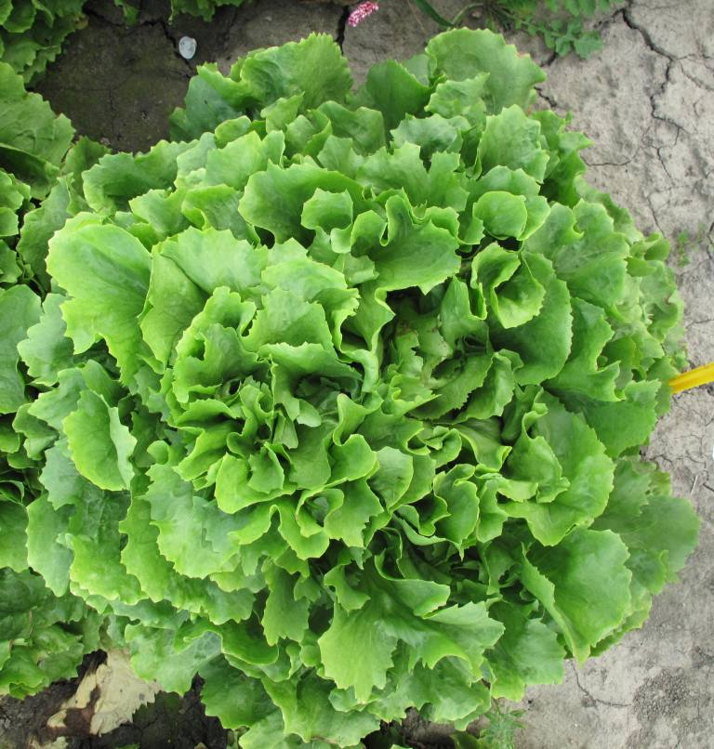 |  | 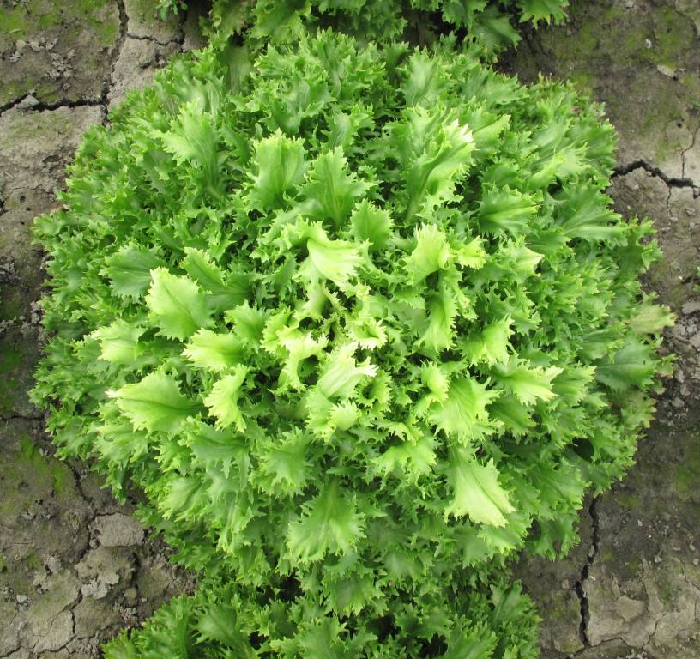
1 | 2 | 3
fehlend oder gering | mäßig | stark

Zu 5: Blatt: Biegung des oberen Teils



1 | 2 | 3
gering | mittel | stark

Zu 9: Nur ganzblättrige Sorten: Blatt: Form

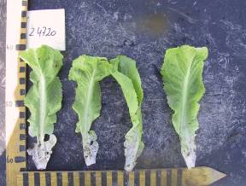 | 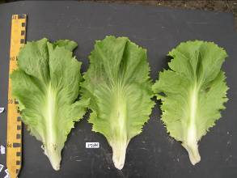 | 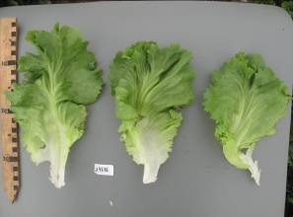
1 | 3 | 5
schmal verkehrt eiförmig | mittel verkehrt eiförmig | breit verkehrt eiförmig

Zu 11: Nur ganzblättrige Sorten: Blatt: Tiefe der Lappung

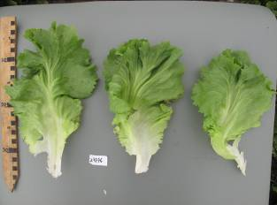 | 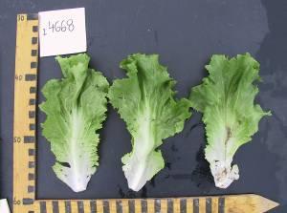 | 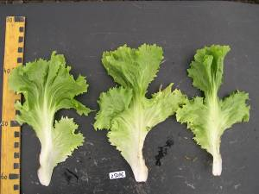 | 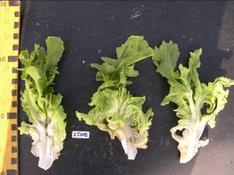
1 | 3 | 5 | 7
fehlend oder sehr flach | flach | mittel | tief

Zu 12: Nur krausblättrige Sorten: Blatt: Aderung

1 | 2 | 3
nicht fächerförmig | halb-fächerförmig | fächerförmig

Zu 13: Nur krausblättrige Sorten: Blatt: Länge der Lappen

Die Länge der Lappen sollte von der Ansatzstelle bis zur Spitze erfaßt werden, der Biegung der Lappen folgend.
In dieser Abbildung ist die Länge der Lappen mit einer gepunkteten Linie angegeben.

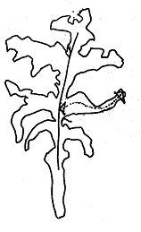

Zu 14: Nur ganzblättrige Sorten: Blatt: Zähnung des Randes

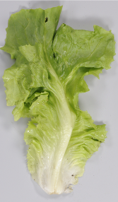 | 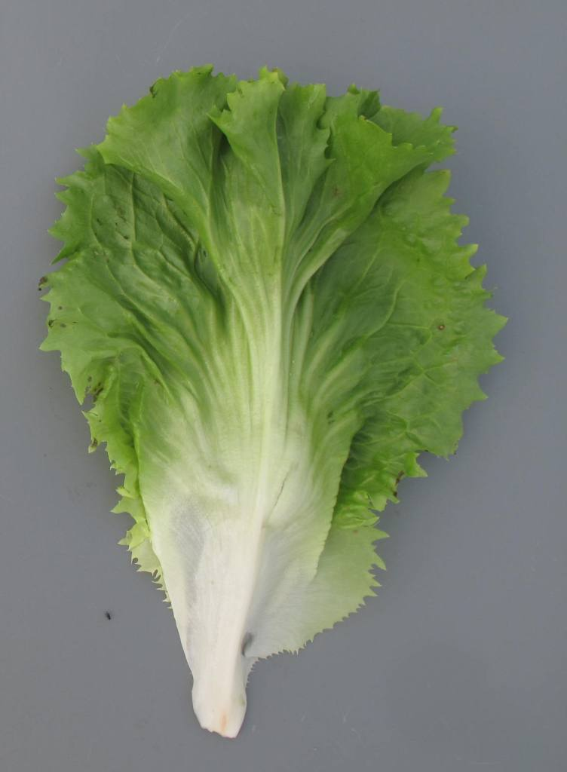 | 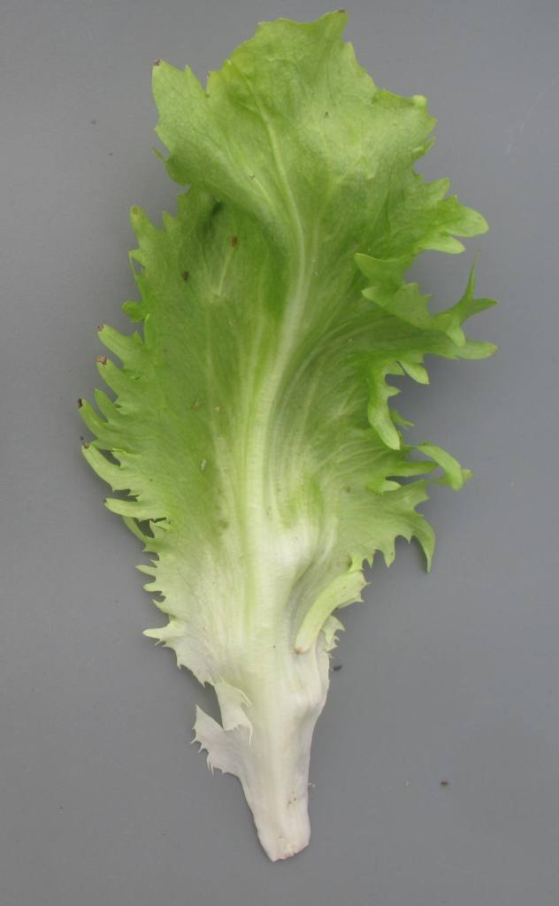
1 | 2 | 3
fehlend oder gering | mittel | stark

Zu 15: Nur krausblättrige Sorten: Blatt: Länge der Zähnung des Randes

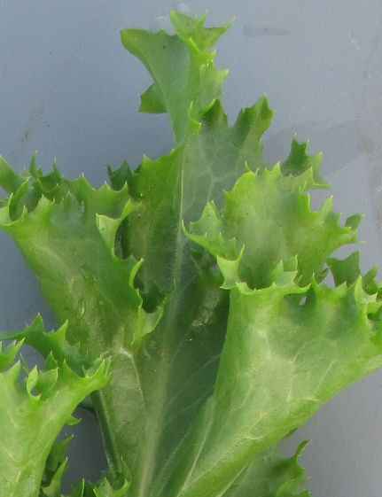 | 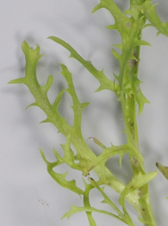 | 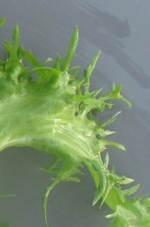
3 | 5 | 7
kurz | mittel | lang

Ad. 16: Nur ganzblättrige Sorten: Blatt: Randwellung

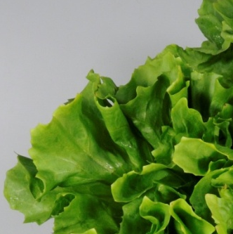 | 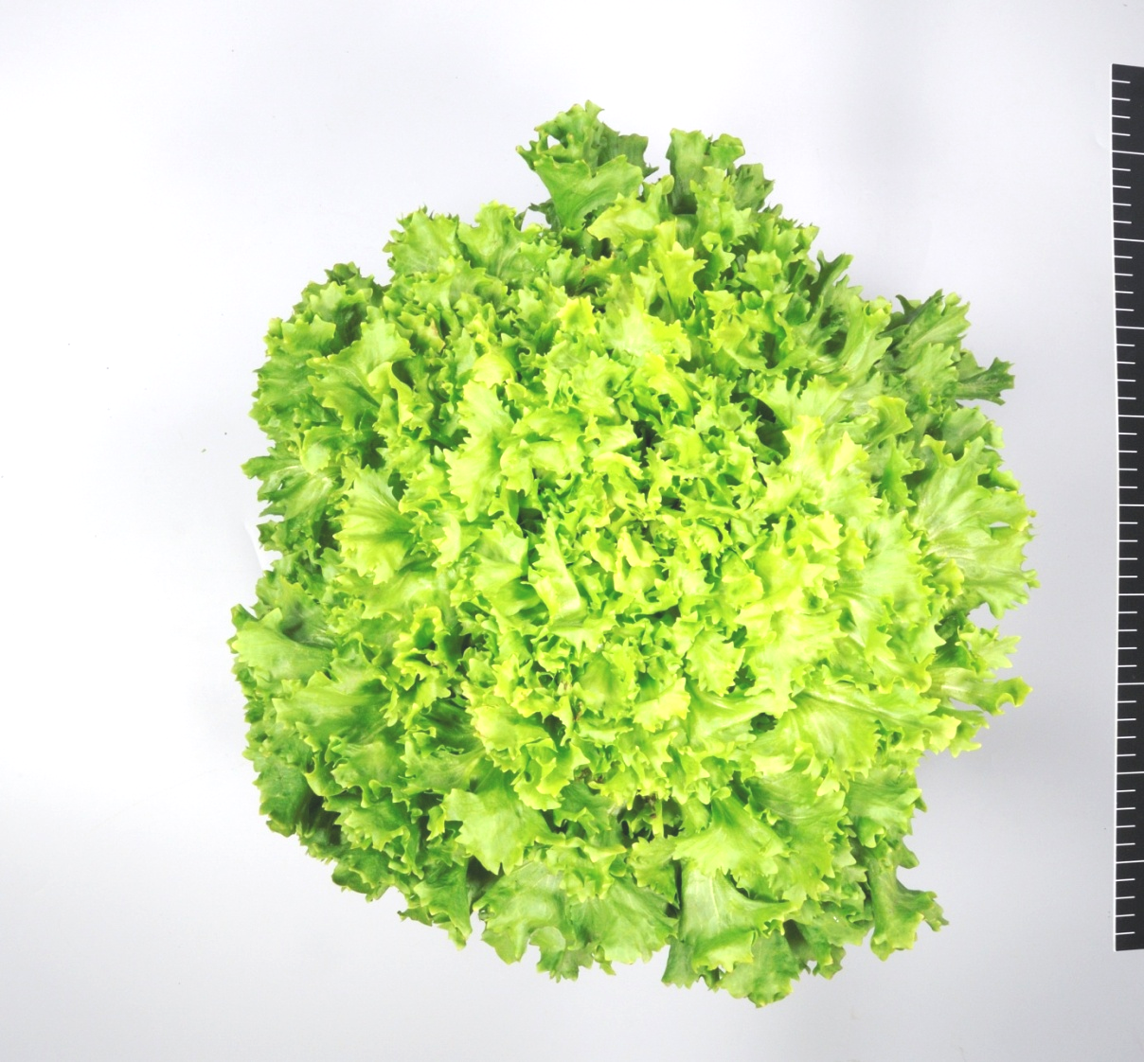
3 | 7
gering | stark

Zu 18: Nur krausblättrige Sorten: Blatt: Verhältnis Länge des Blattteils ohne Lappen/Gesamtlänge des Blattes 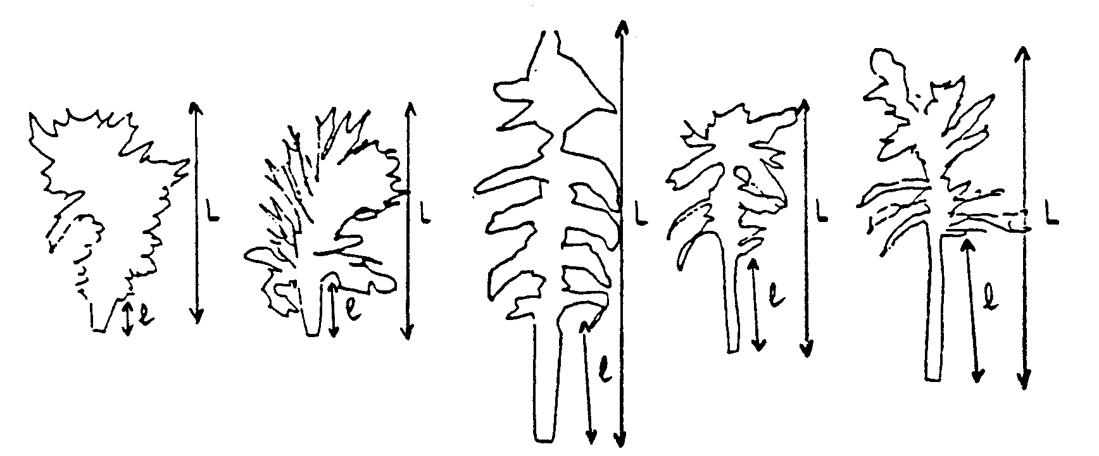
L = Gesamtlänge des Blatts
I = Länge des Blattteils ohne Lappen

1 | 3 | 5 | 7 | 9
sehr klein | klein | mittel | groß | sehr groß

Ad. 21: Stängel: Höhe

Für jede Sorte individuell nach Öffnung der ersten Blüten zu erfassen.

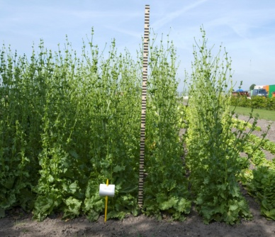

Ad. 22: Stängel: Verbänderung

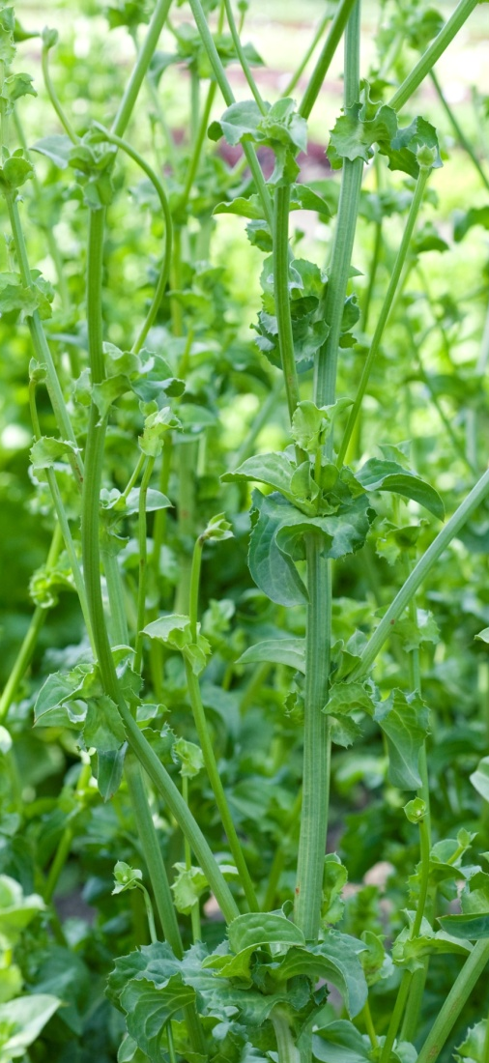 | 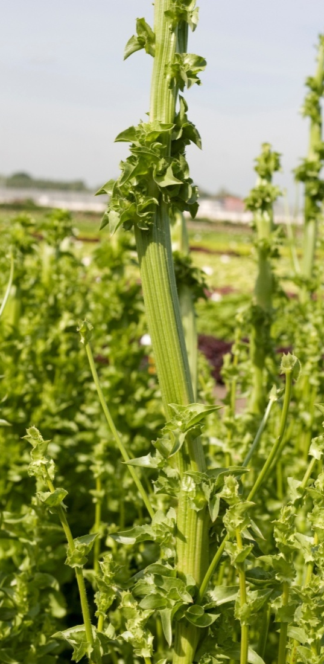
1 | 9
fehlend | vorhanden

Zu 25: Blüte: Farbe

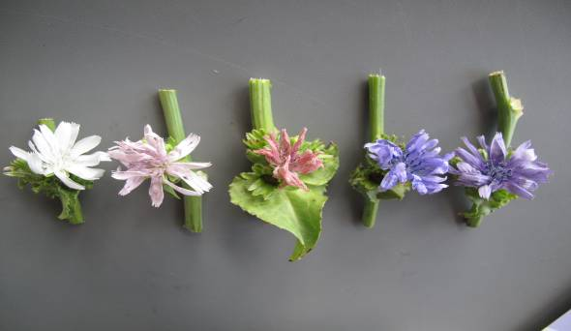
1 | 2 | 3 | 4 | 5
weiß | hellrosa | dunkelrosa | blau | violettblau
 | RHS 75D | RHS 70D | RHS 97A | RHS 92B

Der Hinweis auf die RHS-Farbkarte ist bezeichnend.

Zu 26: Zeitpunkt der Erntereife

Der Zeitpunkt der Erntereife ist zu Beginn des Schossens erreicht. Bei den Sorten, die nicht schossen, ist die Erntereife mit Erlangen ihrer vollen Größe erreicht.

Literatur

Keine spezifische Literatur.

Technischer Fragebogen

TECHNISCHER FRAGEBOGEN |  |  |  | Seite {x} von {y} |  | Referenznummer:
 |  |  |  |  |  | Antragsdatum:
 |  |  |  |  |  | (nicht vom Anmelder auszufüllen)
TECHNISCHER FRAGEBOGEN
in Verbindung mit der Anmeldung zum Sortenschutz auszufüllen

1. Gegenstand des Technischen Fragebogens
1.1 Botanischer Name |  |  | Cichorium endivia L.
1.2 Landesüblicher Name |  |  | Endivie
2. Anmelder
Name
Anschrift
Telefonnummer
Faxnummer
E-Mail-Adresse
Züchter (wenn vom Anmelder verschieden)
3. Vorgeschlagene Sortenbezeichnung und Anmeldebezeichnung
Vorgeschlagene Sortenbezeichnung
(falls vorhanden)

Anmeldebezeichnung
#4. Informationen über Züchtungsschema und Vermehrung der Sorte

4.1 Methode zur Vermehrung der Sorte

a) Fremdbefruchtung [ ]
b) Sonstige [ ]
(Einzelheiten angeben)

5. Anzugebende Merkmale der Sorte (die in Klammern angegebene Zahl verweist auf das entsprechende Merkmal in den Prüfungsrichtlinien; bitte die Note ankreuzen, die derjenigen der Sorte am nächsten kommt).

 | Merkmale |  |  |  |  |  | Beispielssorten |  |  | Note
5.1  (1) | Pflanze: Durchmesser
 | sehr klein |  |  |  |  |  | Belusa |  |  | 1[ ]
 | sehr klein bis klein |  |  |  |  |  |  |  |  | 2[ ]
 | klein |  |  |  |  |  | De Louviers |  |  | 3[ ]
 | klein bis mittel |  |  |  |  |  |  |  |  | 4[ ]
 | mittel |  |  |  |  |  | Blonde à coeur plein,  D’été à coeur jaune, Golda |  |  | 5[ ]
 | mittel bis groß |  |  |  |  |  |  |  |  | 6[ ]
 | groß |  |  |  |  |  | Grosse Pancalière |  |  | 7[ ]
 | groß bis sehr groß |  |  |  |  |  |  |  |  | 8[ ]
 | sehr groß |  |  |  |  |  | Superfiorentina, Wallonne |  |  | 9[ ]
5.2  (10) | Blatt: Farbe
 | hell gelblichgrün |  |  |  |  |  | Belusa |  |  | 1[ ]
 | mittel gelblichgrün |  |  |  |  |  | Blonde à coeur plein, Magaly, Tarquinis |  |  | 2[ ]
 | dunkel gelblichgrün |  |  |  |  |  | Kampero |  |  | 3[ ]
 | sehr hellgrün |  |  |  |  |  | Gloire de l’exposition, Systel |  |  | 4[ ]
 | hellgrün |  |  |  |  |  | Cathie, Milady, Solera |  |  | 5[ ]
 | mittelgrün |  |  |  |  |  | Géante Maraîchère, Nuance, Sally |  |  | 6[ ]
 | dunkelgrün |  |  |  |  |  | Atleta, Minerva, Wallonne |  |  | 7[ ]
 | sehr dunkelgrün |  |  |  |  |  | D’hiver de Provence, Isola |  |  | 8[ ]
 | hell gräulichgrün |  |  |  |  |  | Barundi, De Louviers, Lassie |  |  | 9[ ]
 | mittel gräulichgrün |  |  |  |  |  | Argentée Mirabel, Constance, Woodie |  |  | 10[ ]
 | dunkel gräulichgrün |  |  |  |  |  | De Namur, Snoopie |  |  | 11[ ]
 | Merkmale |  |  |  |  |  | Beispielssorten |  |  | Note
5.3  (25) | Blüte: Farbe
 | weiß |  |  |  |  |  | De Louviers, Grosse pommant seule |  |  | 1[ ]
 | hellrosa |  |  |  |  |  | Lisuna |  |  | 2[ ]
 | dunkelrosa |  |  |  |  |  | Ascari |  |  | 3[ ]
 | blau |  |  |  |  |  | Grosse Bouclée 2 |  |  | 4[ ]
 | violettblau |  |  |  |  |  | Alaska, Ariga, Sally, Wallonne |  |  | 5[ ]
5.4  (27) | Zeitpunkt des Schossens
 | sehr früh |  |  |  |  |  | Noveli |  |  | 1[ ]
 | sehr früh bis früh |  |  |  |  |  |  |  |  | 2[ ]
 | früh |  |  |  |  |  | De Meaux, Grosse pommant seule |  |  | 3[ ]
 | früh bis mittel |  |  |  |  |  |  |  |  | 4[ ]
 | mittel |  |  |  |  |  | Sally |  |  | 5[ ]
 | mittel bis spät |  |  |  |  |  |  |  |  | 6[ ]
 | spät |  |  |  |  |  | Blonde à coeur plein |  |  | 7[ ]
 | spät bis sehr spät |  |  |  |  |  |  |  |  | 8[ ]
 | sehr spät |  |  |  |  |  | Excel |  |  | 9[ ]
6. Ähnliche Sorten und Unterschiede zu diesen Sorten

Bitte nachstehende Tabelle und den Kasten für die Angaben darüber benutzen, wie sich Ihre Kandidatensorte von der Sorte (oder den Sorten) unterscheidet, die nach Ihrem besten Wissen am ähnlichsten ist (sind). Diese Angaben können der Prüfungsbehörde behilflich sein, die Unterscheidbarkeitsprüfung effizienter durchzuführen.

Bezeichnung(en) der Ihrer Kandidatensorte ähnlichen Sorte(n) |  | Merkmal(e), in dem (denen) Ihre Kandidatensorte von der (den) ähnlichen Sorte(n) verschieden ist |  |  | Beschreiben Sie die Ausprägung des (der) Merkmals(e) der ähnlichen Sorte(n) |  |  | Beschreiben Sie die Ausprägung des (der) Merkmals(e) Ihrer Kandidatensorte
Beispiel |  | Blatt: Farbe |  |  | gelblich grün |  |  | grün
Bemerkungen:

#7. Zusätzliche Informationen zur Erleichterung der Prüfung der Sorte

7.1 Bitte geben Sie zusätzlich zu den in den Abschnitten 5.3 und 8.1 gemachten Angaben Informationen an zu: Wuchstyp

Ganzblättrige Sorte (C. endivia var. latifolia) [ ]
Untergruppe: Grosse bouclée 2 (Nummer Vijf 2) [ ]
Untergruppe: Breedblad Volhart Winter (A coeur plein) [ ]
Untergruppe: Géante maraichère [ ]
Untergruppe: Cornet [ ]
Untergruppe: Ambio [ ]

Krausblättrige Sorte (C. endivia var. crispa) [ ]
Untergruppe: Wallonne [ ]
Untergruppe: De Louviers [ ]
Untergruppe: D’été à coeur jaune [ ]

7.2 Gibt es besondere Bedingungen für den Anbau der Sorte oder die Durchführung der Prüfung?

Ja [ ] Nein [ ]

(Wenn ja, Einzelheiten angeben)

7.3 Sonstige Informationen

8. Genehmigung zur Freisetzung

a) Ist es erforderlich, eine vorherige Genehmigung zur Freisetzung der Sorte gemäß der Gesetzgebung für Umwelt, Gesundheits- und Tierschutz zu erhalten?

Ja [ ] Nein [ ]

b) Wurde eine solche Genehmigung erhalten?

Ja [ ] Nein [ ]

Sofern die Frage mit „ja“ beantwortet wurde, bitte eine Kopie der Genehmigung beifügen.

9. Informationen über das zu prüfende oder für die Prüfung einzureichende Vermehrungsmaterial

9.1 Die Ausprägung eines Merkmals oder mehrerer Merkmale einer Sorte kann durch Faktoren wie Schadorganismen, chemische Behandlung (z. B. Wachstumshemmer oder Pestizide), Wirkungen einer Gewebekultur, verschiedene Unterlagen, Edelreiser, die verschiedenen Wachstumsstadien eines Baumes entnommen wurden, usw., beeinflußt werden.

9.2 Das Vermehrungsmaterial darf keiner Behandlung unterzogen worden sein, die die Ausprägung der Merkmale der Sorte beeinflussen würde, es sei denn, daß die zuständigen Behörden eine solche Behandlung gestatten oder vorschreiben. Wenn das Vermehrungsmaterial behandelt worden ist, müssen die Einzelheiten der Behandlung angegeben werden. Zu diesem Zweck geben Sie bitte nach bestem Wissen an, ob das zu prüfende Vermehrungsmaterial folgendem ausgesetzt war:

a) Mikroorganismen (z. B. Viren, Bakterien, Phytoplasma) Ja [ ] Nein [ ]

b) Chemischer Behandlung (z. B. Wachstumshemmer, Pestizide) Ja [ ] Nein [ ]

c) Gewebekultur Ja [ ] Nein [ ]
d) andere Faktoren Ja [ ] Nein [ ]

Wenn „Ja“, bitte Einzelheiten angeben.

……………………………………………………………

10. Ich erkläre hiermit, daß die Auskünfte in diesem Formblatt nach meinem besten Wissen korrekt sind:

Anmeldername

Unterschrift Datum

[Ende des Dokuments]

* Diese Namen waren zum Zeitpunkt der Einführung dieser Prüfungsrichtlinien richtig, können jedoch revidiert oder aktualisiert werden. [Den Lesern wird empfohlen, für neueste Auskünfte den UPOV-Code zu konsultieren, der auf der UPOV-Website zu finden ist (www.upov.int).]
# Die Behörden könnten es zulassen, daß bestimmte dieser Auskünfte in einem vertraulichen Abschnitt des Technischen Fragebogens erteilt werden.
# Die Behörden könnten es zulassen, daß bestimmte dieser Auskünfte in einem vertraulichen Abschnitt des Technischen Fragebogens erteilt werden.

